**Dirección IP**

IP son las siglas de “**Internet Protocol**» que, si lo traducimos al español, significa «**Protocolo de Internet**”. Este protocolo, al igual que otros muchos como HTTP, TCP, UDP, etc., se encarga de establecer las comunicaciones en la mayoría de nuestras redes. Para ello, asigna una **dirección única e irrepetible a cada dispositivo**que trata de comunicarse en Internet. ¡Hasta una nevera puede tener una dirección IP! Entendemos dispositivo como, por ejemplo, un router, un servidor, un teléfono, un ordenador, una televisión, etc.

No existe dispositivo en el mundo que pueda comunicarse con otro sin tener una IP. **Las direcciones IP son los nombres numéricos** que se asignan a un dispositivo a modo de «matrícula» para que pueda ser llamado por otros dispositivos. Existen dos tipos de IP: las direcciones **IP públicas** y las direcciones **IP privadas**.

Tanto las **direcciones IP públicas como las privadas** están construidas en **cuatro bloques numéricos**. Cada bloque es un número del 0 al 255 y está separado por un punto («.»). Por ejemplo, una **dirección IP pública podría ser 63.45.12.34** y una **dirección IP privada, 192.168.0.11**.

**¿Pueden existir direcciones IP públicas o privadas iguales?**

**Una dirección IP pública jamás puede estar duplicada**, ya que cada conexión a Internet es única. Dentro de una red privada, **las direcciones IP privadas tampoco pueden estar duplicadas.** Pero sí es posible que, por ejemplo, un amigo tuyo sí tenga una dirección IP privada para uno de sus dispositivos y que pueda coincidir con una dirección IP privada tuya que tengas para un dispositivo.

Esto se debe a que, por ejemplo, cualquier hogar tiene una red con direcciones IP privadas para sus dispositivos, pero no quiere decir que la red de la casa de tu amigo deba tener direcciones IP privadas diferentes. Es decir, en cada hogar existe un router y este router asigna direcciones IP privadas a cada dispositivo que pueden coincidir con las direcciones IP privadas asignadas por el router de la casa de tu amigo a sus dispositivos. ¿Ya vas entendiendo qué es una dirección IP?

## **¿Qué es una dirección IP pública?**

Una **IP pública es la identificación que te asigna tu proveedor de internet para ser reconocido en Internet**. Al igual que tú no puedes salir con el coche a la calle sin una matrícula, tampoco podrás salir a Internet sin una referencia o identificación.

Normalmente estas direcciones IP suelen ser rotadas por tu ISP (proveedor de internet) cada vez que reinicias el router o cada cierto tiempo. A estas direcciones IP se las conoce como direcciones **IP dinámicas**. Si por algún motivo necesitamos tener una dirección **IP estática o fija** para un dispositivo, debemos ponernos en contacto con el ISP y solicitar que nos la pongan manualmente.

### ****¿Qué relación tiene una dirección IP pública y un dominio web?****

Cuando nació Internet existían muy pocos servidores y **la única forma de acceder a ellos era saber su dirección IP pública**. Si una persona quería acceder a un recurso determinado no valía con escribir, por ejemplo, **recursos.com** (más que nada porque aún no existían los nombres de dominio), sino que tenía que conocer la dirección IP del servidor donde estaba alojado ese recurso. **Imaginemos que la dirección IP de ese servidor fuera: 156.87.234.176**.

¿Verdad que no es útil, eficiente ni fácil recordar todos esos números? Los centros de datos seguían creciendo y cada vez albergaban más servidores con más información diferente. ¡Sería una locura tener que apuntar o recordar cada dirección IP para cada recurso! **Por eso nacieron los nombres de dominio que conocemos muy bien hoy en día**.

Actualmente, usamos los famosos DNS (**Domain Name Servers**) para **suplantar con un nombre de dominio a una dirección IP**. Ahora, para acceder a un material de **recursos.com** ya no hay que poner la IP 156.87.234.176 sino indicar **recursos.com**. Usar nombres de dominio tiene una lista de ventajas enorme frente a usar direcciones IP:

* Son más fáciles de recordar que una dirección IP
* Son más cortos
* Son más atractivos para usos con fines publicitarios, por ejemplo
* Sirven para crear branding/marca
* Son más fáciles de escribir
* De la misma forma, varios nombres de dominio pueden apuntar a una misma dirección IP

## **¿Qué es una dirección IP privada?**

Una dirección IP privada es exactamente lo mismo que las direcciones IP públicas, solo que estas **se caracterizan por ser fijas para cada dispositivo y no son accesibles desde Internet**. El típico ejemplo es el de una casa donde dispositivos como un ordenador, un móvil, una televisión y hasta una lavadora están conectados a una misma red WiFi o cable. Esta red asigna una dirección IP fija e irrepetible a cada dispositivo para que se puedan reconocer entre ellas.

Existen **diferentes rangos de direcciones IP privadas** que veremos a continuación. De momento, quiero ponerte un ejemplo de cómo sería tener direcciones IP privadas en un ámbito de hogar pequeño:

* **Router**: 192.168.0.**1**
* **Móvil de papá**: 192.168.0.**10**
* **Móvil de mamá**: 192.168.0.**11**
* **Mi móvil**: 192.168.0.**13**
* **Impresora**: 192.168.0.**12**
* **Tablet**: 192.168.0.**98**

**Los rangos de direcciones IP privadas**

A diferencias de las direcciones IP públicas, las privadas tienen asignado un rango en función del tipo de red que veremos a continuación. Las direcciones IP públicas son libres, te puede tocar cualquiera:

* **Rango clase A**: 10.0.0.0 a 10.255.255.255.
* **Rango clase B**: 172.16.0.0 a 172.31.255.255.
* **Rango clase C**: 192.168.0.0 a 192.168.255.255.
* **CLASE A**:  Usada para las **redes gigantescas**, como las de las empresas internacionales. El primer bloque de la dirección es usado para identificar la red, mientras los otros tres bloques son usados para identificar a los dispositivos (xxx.yyy.yyy.yyy). Esto nos permite crear hasta 126 redes distintas y tener un máximo de 16.777.214 equipos conectados por red.
* **CLASE B**: Usadas por redes de tamaño mediano, como puede ser una **universidad o instituciones de similar envergadura**.  Utiliza los dos primeros bloques para identificar la red, mientras que los dos restantes son utilizados para identificar a los dispositivos conectados (xxx.xxx.yyy.yyy). Esto nos permite crear un mayor número de redes, pero menos equipos conectados por red (16.384 redes y 65.534 equipos).
* **CLASE C**: Las que el 99% de la población usamos. **Son reservadas para pequeñas redes domésticas**. Los tres primeros bloques son usados para identificar la red y el último como identificador de equipo (xxx.xxx.xxx.yyy). Esto nos hace tener más redes distintas aún, pero menor número de equipos por red (2.097.152 redes y 254 equipos por red).

Luego existen otro tipo de rangos, las de clase C son las que vemos a diario y empiezan por 192.168.X.X.

Tienes que tener muy claro que tu dirección IP privada es totalmente diferente a la dirección IP pública. Esta última solo la usarás cuando salgas a navegar por Internet.

## **¿Y qué es la máscara de red?**

La máscara de red permite hacer que una misma dirección IP sirva para dos dispositivos. Por ejemplo, podrías tener la dirección 192.160.0.1 bajo dos máscaras distintas haciendo que sirvan para identificar a ambos. Las máscaras también son las que permiten separar las redes en las distintas categorías que ya hemos explicado. La máscara de red es la que dictamina cuántas redes se pueden crear y cuántos hosts pueden existir según la clase de IP privada que tengamos. Recuerda que ya sabemos cuáles son los tipos de clases de IP, las vimos más arriba. Por norma general y seguro que la has visto miles de veces, **la principal máscara de red que existe es la 255.255.255.0**, que es la que se asigna a **redes de tipo C**.

* Para **direcciones IP clase A**: 255.0.0.0
* Para **direcciones IP clase B**: 255.255.0.0
* Para **direcciones IP clase C**: 255.255.255.0

Sin entrar en muchos datos muy técnicos ni en la razón, **los bloques 255 representan la cantidad de redes que puede haber** y **los números 0 cuántos hosts puede haber**. No es que puedan existir 255 redes y 0 hosts. Esa es la traducción humana para que podamos entender que si traducimos 255.255.255.0 a código binario, será un código de este tipo: **111111111111111111111100000000**. ¿Te acordarías tú de esa cantidad de números de bits del código binario? **Esos 1 y 0 son los que dictaminan el tipo de red, el límite de redes que puede haber y los hosts que pueden existir**.

Por ejemplo, por no complicar mucho la cosa: sabemos que la máscara de red 255.255.255.0, traducido a binario, tiene ocho (8) ceros (0). Ergo si elevamos dos (2) a ocho (8) obtenemos 256. Ese 256 es el número de dispositivos que puede haber conectados a una misma red. Bueno, debemos saber que, aunque teóricamente haya 256 oportunidades, en la práctica tenemos 254 ya que, por ejemplo, una la usamos para **broadcast**, que suele ser la **192.168.1.255**.

Ten en cuenta que estas máscaras las hemos simplificado. Pueden existir máscaras con otros números que no sean 0 o 255, como, por ejemplo: 255.252.0.0, 255.255.255.128, etc.

## **¿Qué son las direcciones IP IPv4 e IPv6?**

Las direcciones IPv4 son las que hemos estado viendo ahora y las direcciones IPv6 son un nuevo tipo de protocolo que viene a sustituir a las IPv4 debido a que ya casi no quedan direcciones IPv4 y hay que saltar a las direcciones IPv6.

Mientras que **IPv4** soporta 4,294,967,296 (232) direcciones, que es poco menos de 4.3 billones, IPv6 ofrece 3.4 x 1038 (2128) direcciones, un número similar a 6.67126144781401e+23 **direcciones IP** por cada metro cuadrado sobre la superficie de la Tierra.

# **¿Qué es una IPv4?**

El **protocolo de Internet versión 4** es la cuarta versión del **Internet protocol (IP)**. Actualmente es uno de los protocolos más usados en lo que a interconexiones de red se refiere.  Las direcciones IPv4 **son la versión estándar** y la usan una gran mayoría de equipos y dispositivos de Internet y otras redes.

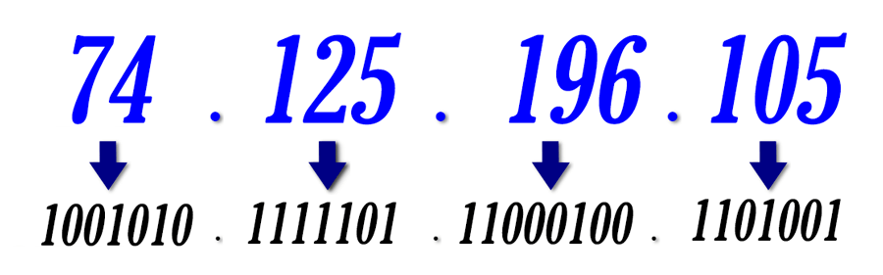

# **¿Cuáles son las características de la IPv4?**

Las direcciones IP están construidas de dos partes: el identificador de red (**ID network**) y el identificador del dispositivo (**ID host**). Por host entenderemos que es cualquier dispositivo que tiene asignado una dirección IP.

**Las direcciones IPv4 están basadas en 32 bits**, correspondientes a **12 dígitos decimales**. Estas IPs están compuestas por 4 secciones de 8 bits cada una representados en 3 dígitos decimales y cada sección separadas por un punto **(.)**. Por eso mismo las direcciones IPv4 solo pueden direccionar un máximo de **4.294.967.296 direcciones de host**. Muchas de las cuales están dedicadas a redes locales (LANs).

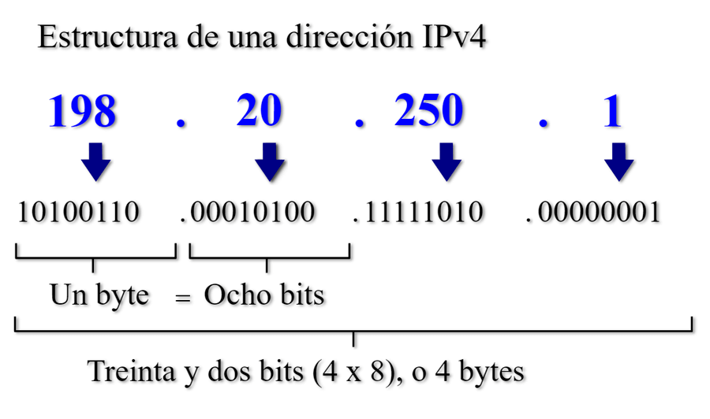

# **¿Cuáles son las clases IPv4?**

**Existen 5 clases de IPv4**, cada una de ellas tiene un número de IPs determinadas, funciones y usos establecidos, y características definidas.

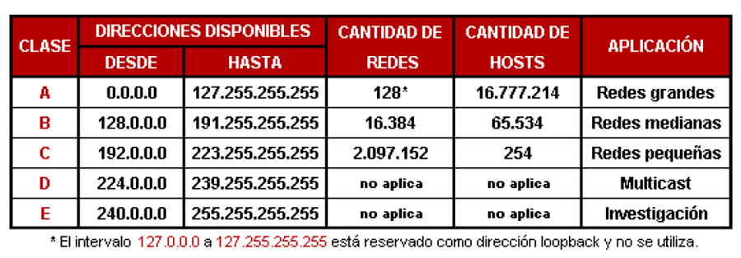

## **Dirección IP de Clase A**

En la **clase A** el primer bit del primer octeto siempre se establece en 0 (Cero). Por lo tanto, en esta clase meteremos todas las direcciones IP que vayan desde la IP **0.0.0.0** hasta la IP **127.255.255.255**.

Se asignará **el primer octeto para identificar la red** y **los últimos tres octetos (24 bits) se usarán para definir los hots**, de modo que **la máxima cantidad de direcciones de host es de 224– 2** (se excluyen la dirección reservada para *broadcast* (últimos octetos a 1) y de red (últimos octetos a 0)). Esto significa que en la **clase A** hay un total de **2.113.929.216 direcciones IP** únicas disponibles, o lo que es lo mismo, **16.777.616 direcciones**por cada red.

En estas redes **la máscara de red es 255.0.0.0** y el **ID de broadcast sera X** en la **dirección X.255.255.255**.

**Excepciones:** El rango de **direcciones IP 0.X.X.X** y **direcciones IP 127.X.X.X**están reservadas para el dispositivo de red **loopback**, que es una interfaz de red virtual en las que el dispositivo habla consigo mismo.

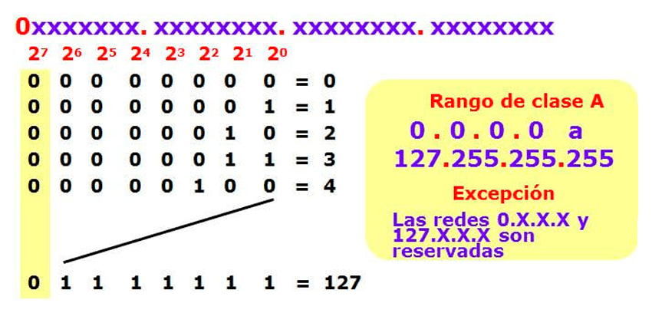

## **Dirección IP de Clase B**

En la **clase B** los dos primeros bits del primer octeto se establecen en 10 (Diez). Por lo tanto, en esta clase meteremos todas las direcciones IP que vayan desde la IP **128.0.0.0** hasta la IP **191.255.255.255**.

Se asignarán **los dos primeros octetos para identificar la red** y **los últimos dos octetos (16 bits) se usarán para definir los hots**, de modo que **la máxima cantidad de direcciones de host es de 216– 2** (se excluyen la dirección reservada para *broadcast* (últimos octetos a 1) y de red (últimos octetos a 0)). Esto significa que en la **clase B** hay un total de **1.073.741.824 direcciones** disponibles de IP únicas, o lo que es lo mismo, **65.536 direcciones**por cada red.

En estas redes **la máscara de red es 255.255.0.0** y el **ID de broadcast sera X** en la **dirección X.X.255.255**.

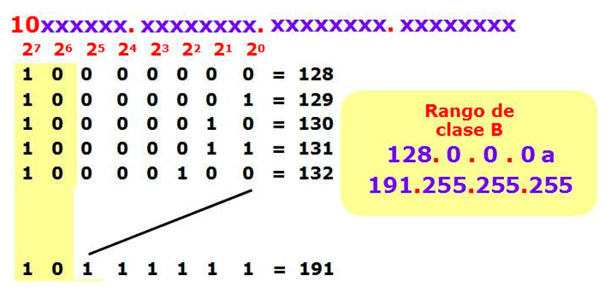

## **Dirección IP de Clase C**

En la **clase C**los tres primeros bits del primer octeto se establecen en 110 (Ciento diez). Por lo tanto, en esta clase meteremos todas las direcciones IP que vayan desde la IP **192.0.0.0** hasta la IP **223.255.255.255**.

Se asignarán **los tres primeros octetos para identificar la red** y **el último octeto (8 bits) se usarán para definir los hots**, de modo que **la máxima cantidad de direcciones de host es de 28– 2** (se excluyen la dirección reservada para *broadcast* (últimos octetos a 1) y de red (últimos octetos a 0)). Esto significa que en la **clase C** hay un total de **536.870.912 direcciones** disponibles de IP únicas, o lo que es lo mismo, **256 direcciones**por cada red.

En estas redes **la máscara de red es 255.255.255.0** y el **ID de broadcast sera X** en la **dirección X.X.X.255**.

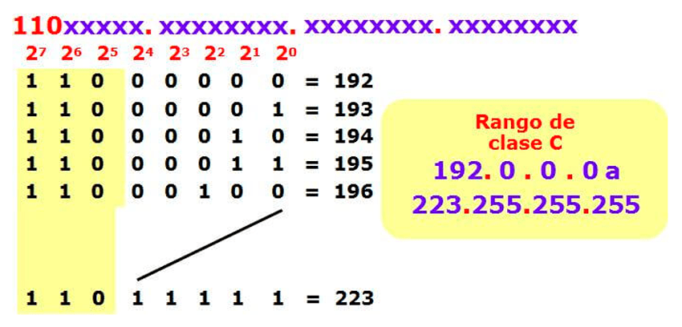

## **Dirección IP de Clase D**

En la **clase D**los cuatro primeros bits del primer octeto se establecen en 1110 (mil ciento diez). Por lo tanto, en esta clase meteremos todas las direcciones IP que vayan desde la IP **224.0.0.0** hasta la IP **239.255.255.255**.

Esta clase **está reservada para el multicast**. Estas direcciones IP **no están destinadas a servicios de host** en particular y **no tiene una máscara de subred**. La **clase D** tiene un total de **268.435.456 direcciones** disponibles de IP únicas.

En estas redes **la máscara de red no es necesaria**.

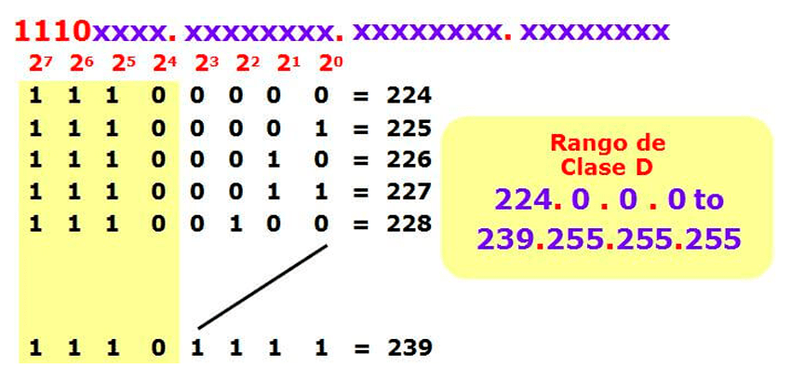

## **Dirección IP de Clase E**

En la **clase E**los cuatro primeros bits del primer octeto se establecen en 1111 (mil ciento once). Por lo tanto, en esta clase meteremos todas las direcciones IP que vayan desde la IP **240.0.0.0** hasta la IP **255.255.255.255**.

Esta clase **está reservada para propósitos experimentales**. Estas direcciones IP **no están destinadas a servicios de host** en particular y **no tiene una máscara de subred**.

En estas redes **la máscara de red no es necesaria**.

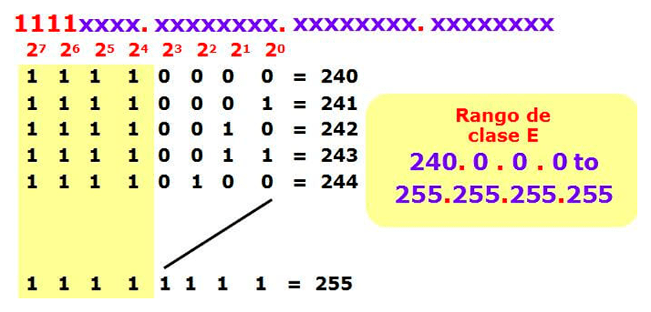

# **Conclusión sobre las IPv4**

El diseño de **redes de clases (*classful*)** sirvió durante la **expansión de Internet**, sin embargo, este **diseño no era escalable** y frente a una gran expansión de las redes, el sistema de espacio de direcciones de clases **fue reemplazado por una arquitectura de redes sin clases** **Classless Inter-Domain Routing (CIDR)** en el año 1993. CIDR está basada en redes de longitud de máscara de subred variable (variable-length subnet masking VLSM), lo que permite asignar redes de longitud de prefijo arbitrario. Permitiendo por tanto una distribución de **direcciones más fina y granulada**, calculando las direcciones necesarias y «desperdiciando» las mínimas posibles.

# **¿Por qué las direcciones IPv6?**

Como gran parte de los usuarios que nos dedicamos al mundo del **Internet de las cosas**sabemos que los nombres de las páginas webs apuntan a direcciones numéricas del tipo **54.152.234.212**, estas direcciones son las llamadas direcciones IPv4.

* **Ejemplo: www.google.es (IPv4 = 74.125.196.105).**

Las direcciones IPv4 cuentan tan solo con **4.294.967.296** de posibles direcciones de host diferentes, por lo que hoy en día este tipo de direcciones IP (IPv4) están agotándose, y es por ello que se está empezando a restringir el crecimiento de Internet y su uso, especialmente en países como China, India y otros países asiáticos densamente poblados.

Debida a esta limitación de direccionamiento IP, se ha desarrollado y diseñado la IPv6.

# **¿Qué es una dirección IPv6?**

El **protocolo de Internet versión 6 (IPv6)** ha sido diseñado para reemplazar al **protocolo de Internet versión 4 (IPv4), su** creación fue debida a la necesidad de solucionar el escaso espacio de direccionamiento de las IPv4, que estas no serán suficientes para satisfacer todas las necesidades y servicios en los próximos años.

Una dirección IPv6 permite ni más ni menos que **340.282.366.920.938.463.463.374.607.431.768.211.456 (340 sextillones de direcciones) –**Suficientes para nombrar de forma única a todos los dispositivos del planeta por incalculables años.

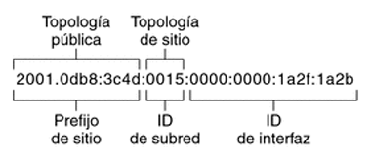

# **¿Cómo es una dirección IPv6?**

Las direcciones IPv6 están basadas en 128 bits, correspondientes a **32 dígitos hexadecimales**. Estas IPs están compuestas por 8 secciones de 4 dígitos de 16 bits cada uno, cada sección separadas por dos puntos **(:)**. Debido a que cada sección es de 4 dígitos de 16 bits tendremos un total de 65.536 combinaciones posible por sección.

**Nota: El sistema hexadecimal cuanta con 16 posibles bases, diez dígitos numéricos (0 – 9) y las seis primeras letras (A – F)**

Las direcciones IPv6 están basadas en 128 bits, correspondientes a **32 dígitos hexadecimales**. Estas IPs están compuestas por 8 secciones de 4 dígitos de 16 bits cada uno, cada sección separadas por dos puntos **(:)**. Debido a que cada sección es de 4 dígitos de 16 bits tendremos un total de 65.536 combinaciones posible por sección.

**Nota: El sistema hexadecimal cuanta con 16 posibles bases, diez dígitos numéricos (0 – 9) y las seis primeras letras (A – F)**

